再生资源公司信息公开内容
一：基础信息
1：单位名称：华新（南漳）再生资源利用有限公司
2：统一社会信用代码：91420624MA493PGN76
3：法定代表人：王加军
4：生产地址：湖北省襄阳市南漳县城关镇南背村华新大道1号
5：联系方式：张隆启13797762886
6：生产经营的主要内容、产品及规模：一般工业固体废物、危险废物处理和回收利用，核准经营危险废物类别22类、核准经营总规模33035吨/年。
二：排污信息
主要污染物及特征污染物的名称：NH3、H2S、VOCs、排放方式、排放口数量和分布情况、排放浓度和总量、超标情况，以及执行的污染物排放标准、核定的排放总量；
（三）防治污染设施的建设和运行情况；
（四）建设项目环境影响评价及其他环境保护行政许可情况；
（五）突发环境事件应急预案；
（六）其他应当公开的环境信息。列入国家重点监控企业名单的重点排污单位还应当公开其环境自行监测方案。
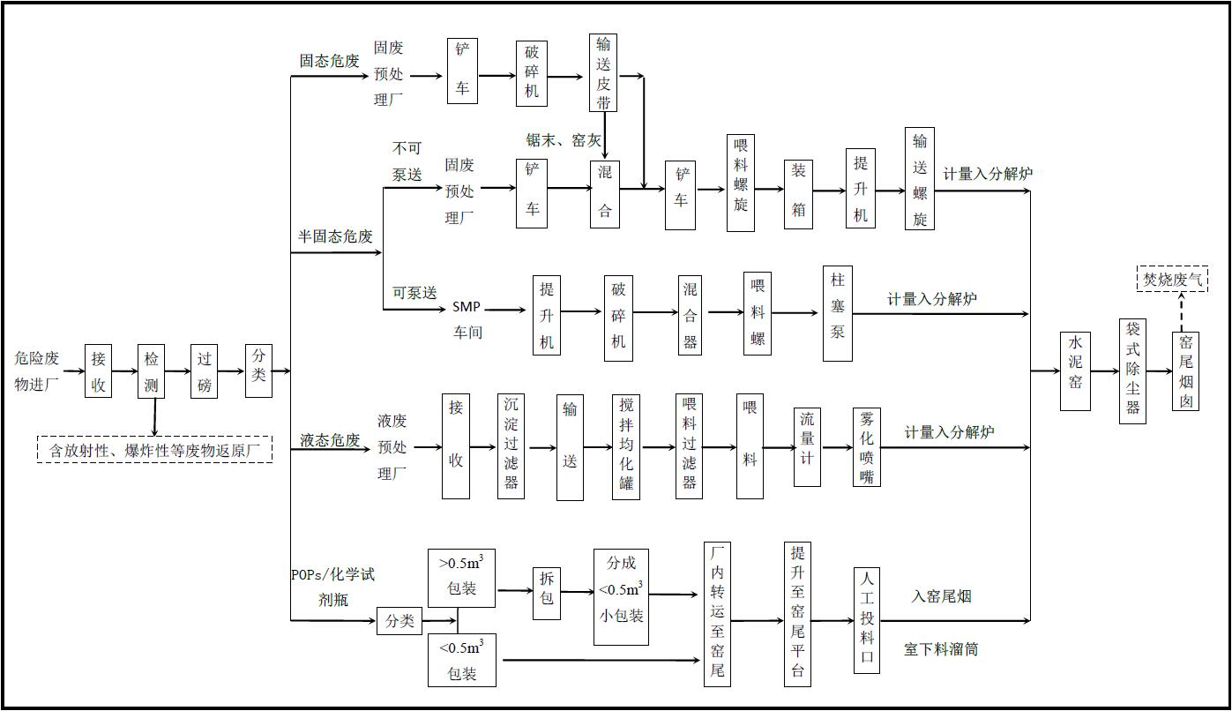
生产工艺流程图

